Заключение по результатам ГИС по скважине №1606
Скважина 1606 нагнетательная.
Дата начала бурения-18.06.2011г.
Дата окончания бурения -13.09.2011г.
Конструкция скважины:
Д колонны | Глубина спуска, фт
8-5/8" | 825
5-1/2" | 2671
пакер | 2557
Открытый ствол | 2671-2763
Интервал перфорации | 279-2730  2732-2741  2745-2755

По данным ГИС: ГК (гамма метод), КВ(каверномер), Т (теромограмма при закачке и в статике), интенсивность закачки жидкости.
Для гидро-щелевой перфорации рекомендуются
следующие интервалы (рис. 1):
№ п/п | Кровля, фт | Подошва, фт | Н, фт | примечание
1 | 2716 | 2730 | 14 | По температурной аномалии поступление жидкости в пласт фиксируется с глубины 2725 фут. Интенсивность поступления жидкости низкая.  Интервал резки содержит коллектор 2719-2729 фут, который характеризуется низкими значениями гамма-активности.

Для увеличения поступления жидкости в подошву пласт А1 (см. схему корреляции на рис.2) рекомендуется провести гидро-щелевую перфорацию в интервале 2716-2730 фут.
16.11.2015 г.
Геофизик Т.В. Силагина.

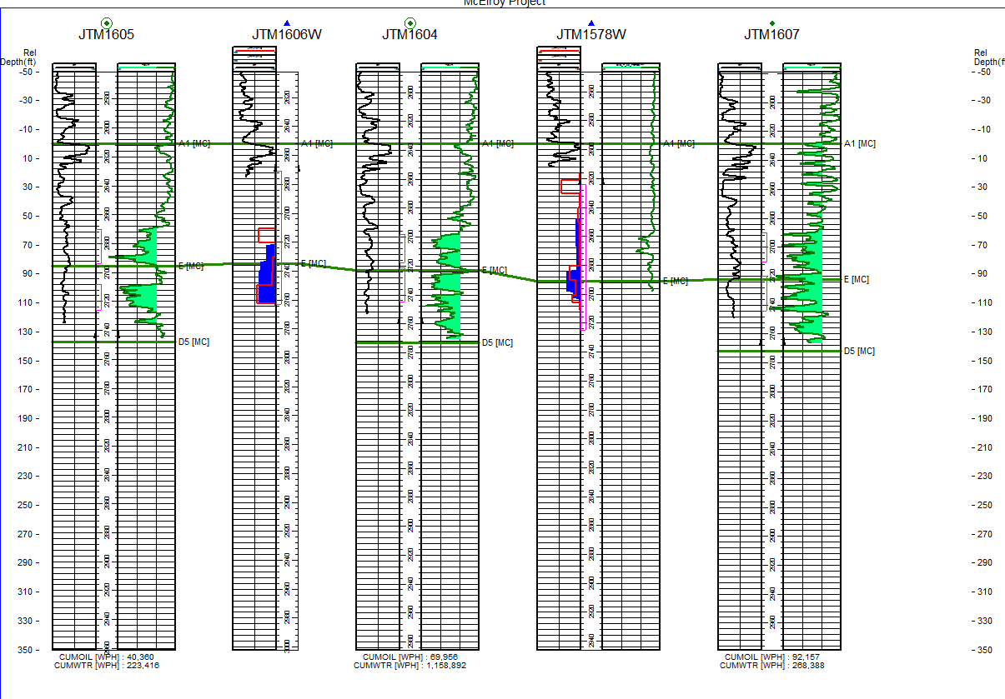

Рис 2-Схема корреляции по скважинам 1605-1606-1604-1578-1607.

